## 简单了解Github

https://www.githubs.cn/post/what-is-github

Github的功能：

1. 简单粗暴的把它当作一个网盘，用来存储任何东西
2. 不仅仅是代码，任何文件都支持（不少人用GitHub来写博客）。它会自动帮你记录代码的修改，在必要的时候，能够帮助你快速回退到之前的历史版本
3. 使用Github Pages服务，可以免费搭建一个博客网站

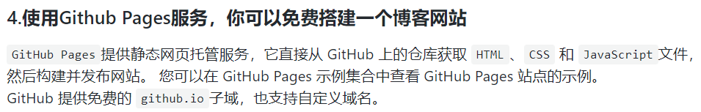

<https://pages.github.com/>



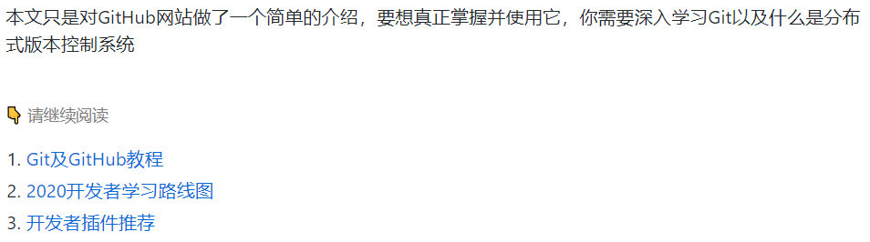

## Git及GitHub教程

<https://git-scm.com/book/zh/v2>

这是官方教程

<https://www.githubs.cn/post/git-tutorial>

牛人写的网站

<https://gitbeijing.com/simple_branching.html>

论github客户端的使用与团队协作

<https://www.cnblogs.com/boy1025/p/4492538.html>

Github上怎么修改别人的项目并且提交给原作者！图文并茂！

<https://blog.csdn.net/qq_26787115/article/details/52133008>

<https://guides.github.com/activities/hello-world/>

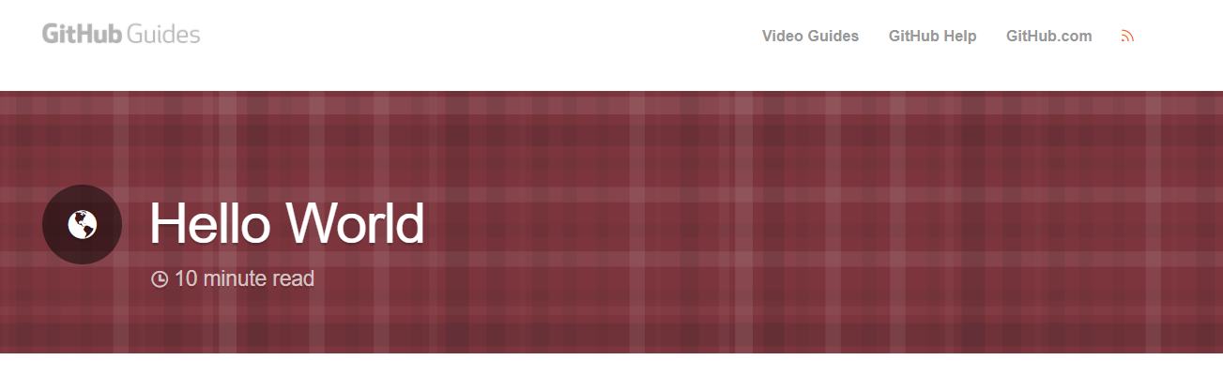

## 学习过程

### 安装 Github Desktop

<https://git-scm.com/book/zh/v2/%E8%B5%B7%E6%AD%A5-%E5%AE%89%E8%A3%85-Git>

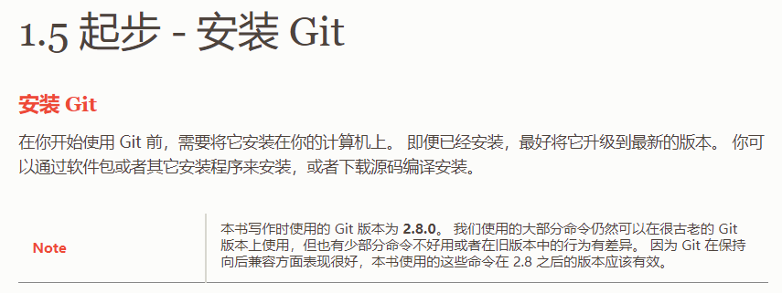

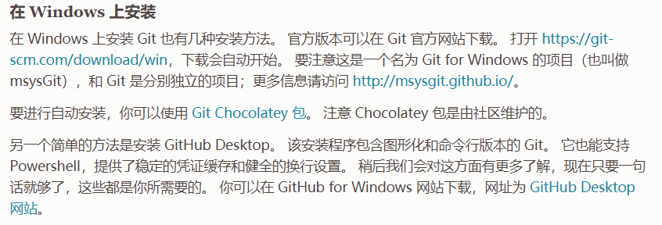

**下载GitHub Desktop**

<https://desktop.github.com/>

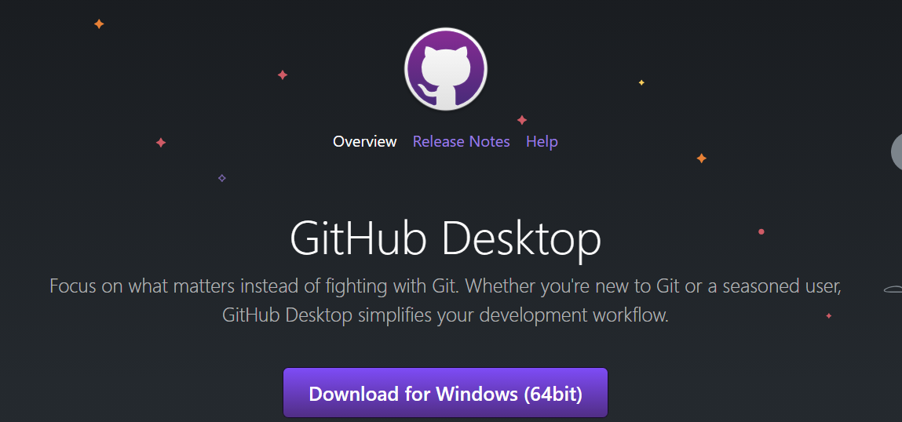

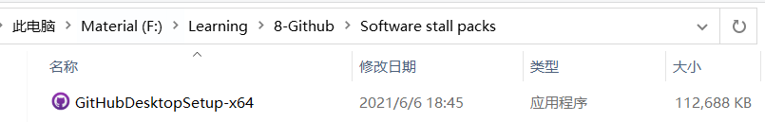

Github Desktop打开时已经强制安装好了，我们不知道而已，路径也是强制的

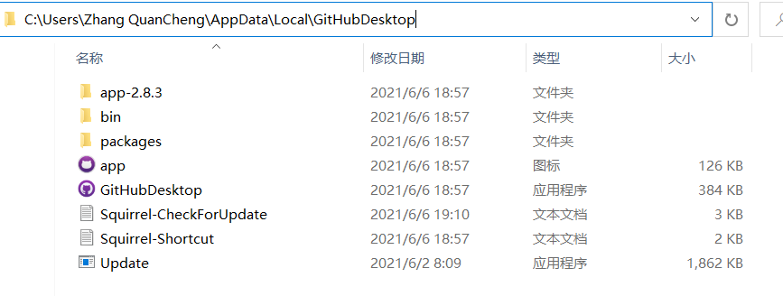

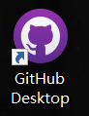

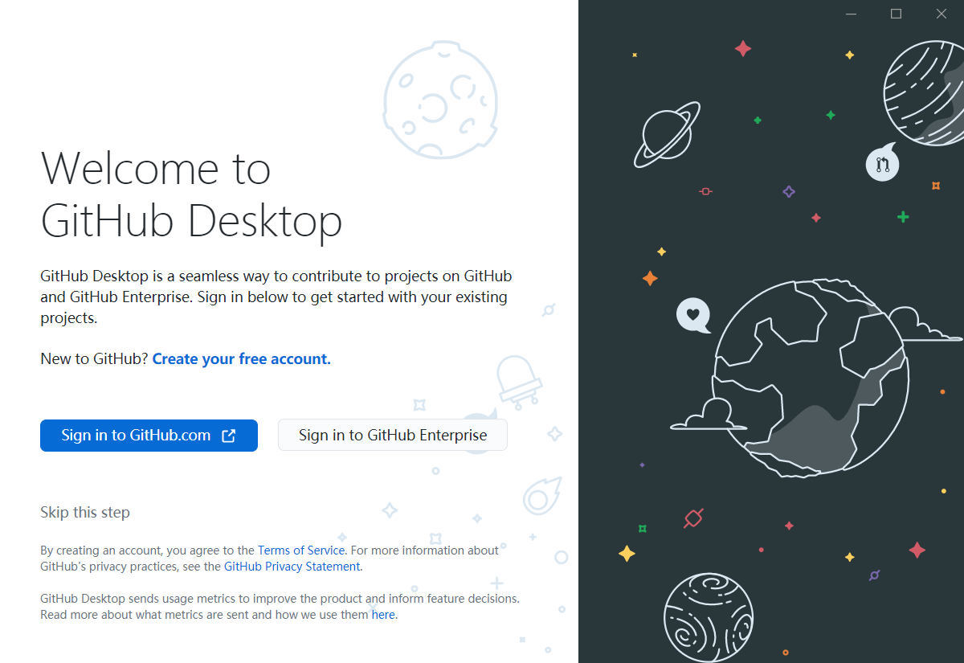

Skip this step

接下来输入Name：QuanCheng Zhang 邮箱：[496810357@qq.com](mailto:496810357@qq.com)

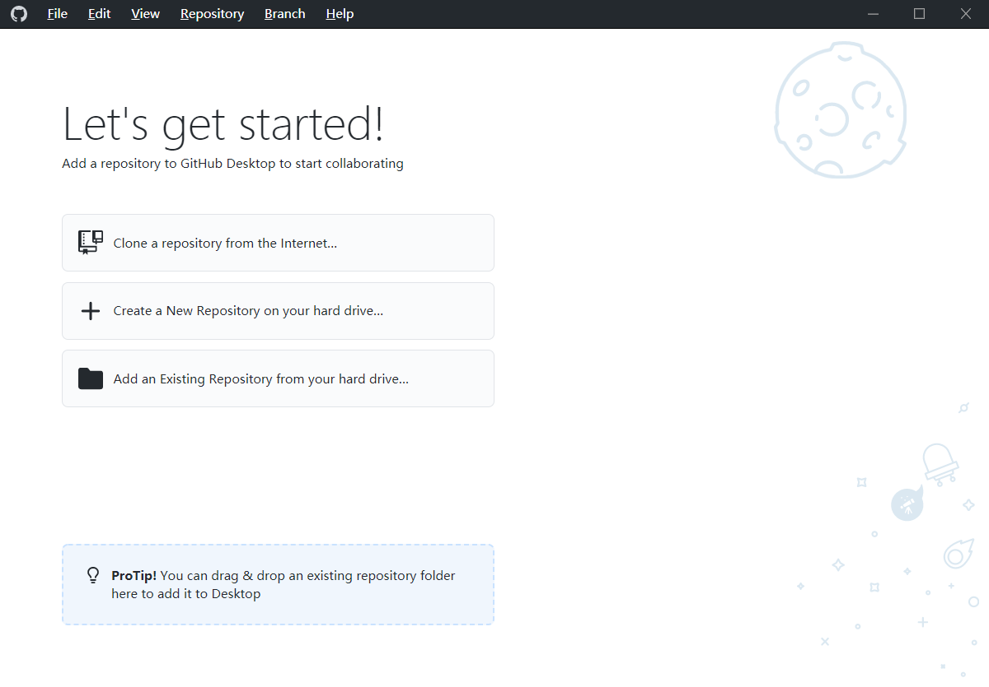

File-Options

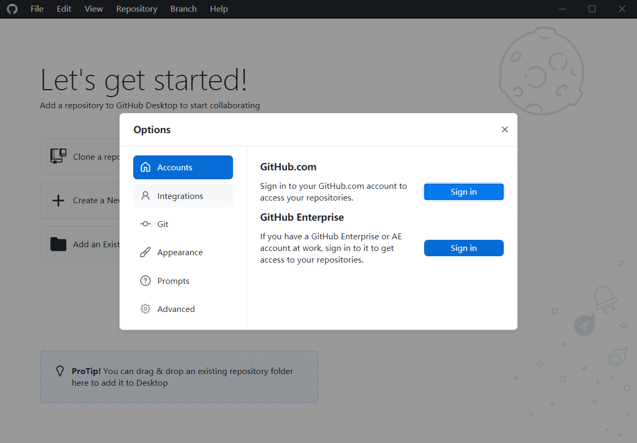

Sign in

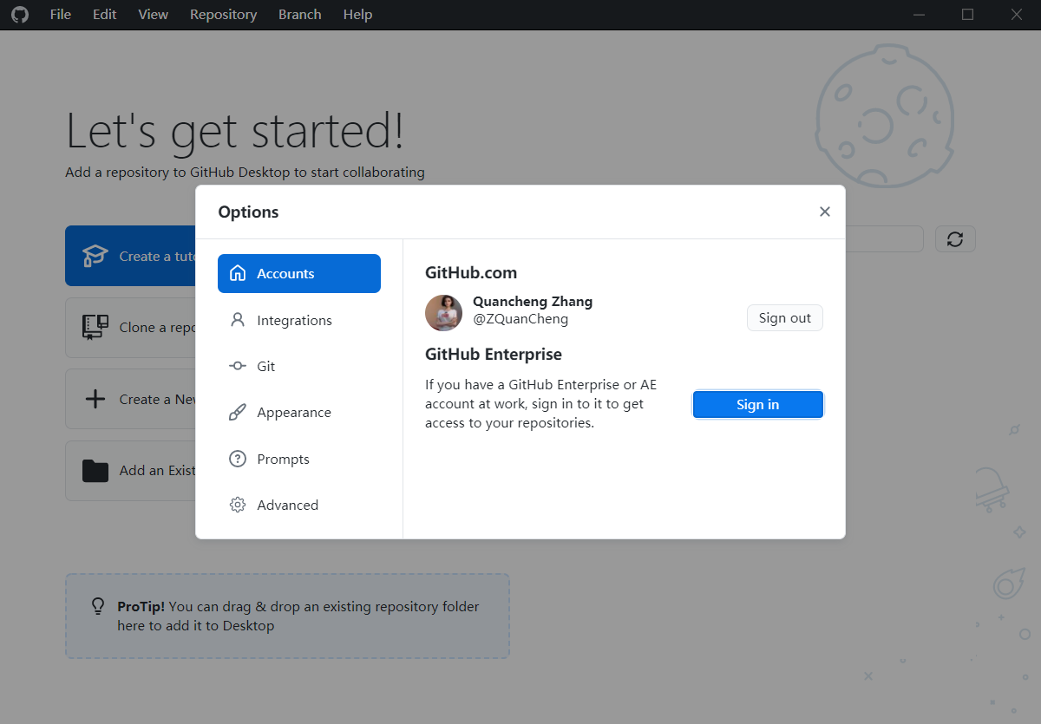

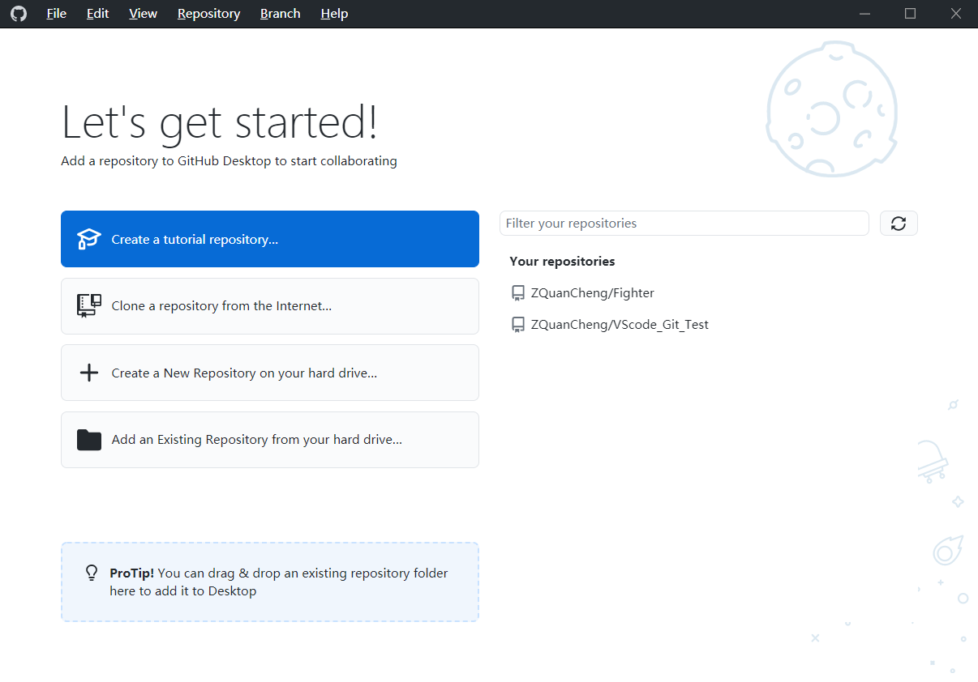

### 基本技能

<https://blog.csdn.net/qq_41722524/article/details/86563040>

#### **创建仓库, 并上传到Github**

**file ->new repository**

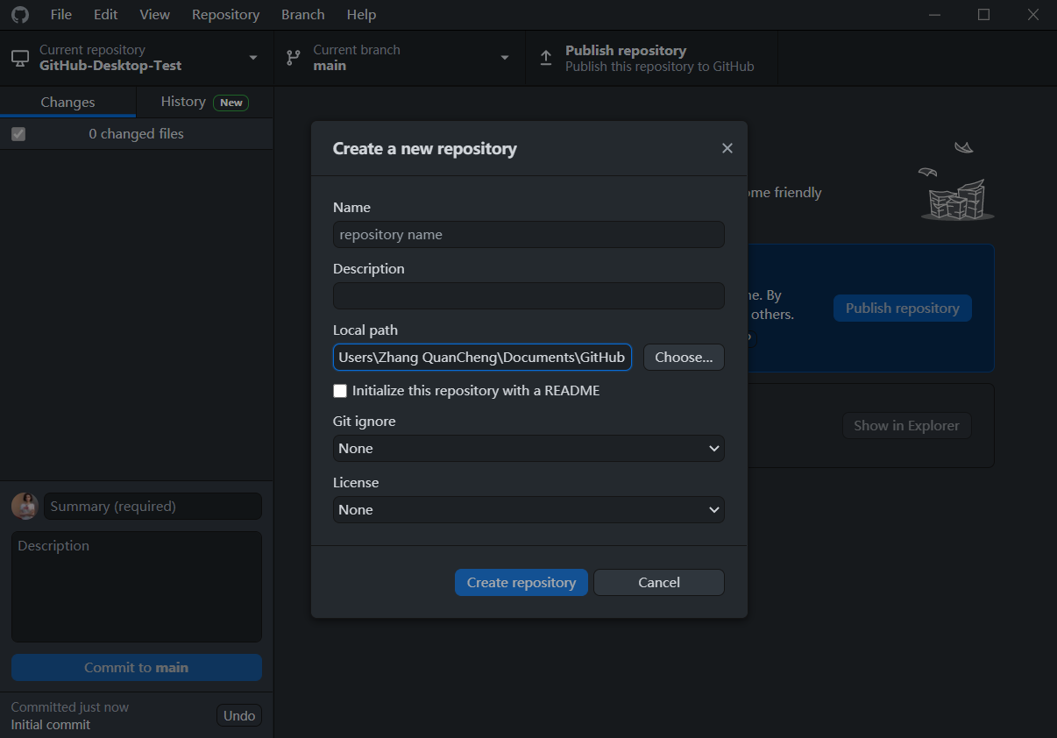

Name: Github Desktop Test

Description: 第一次使用Github Desktop

按下回车，创建成功

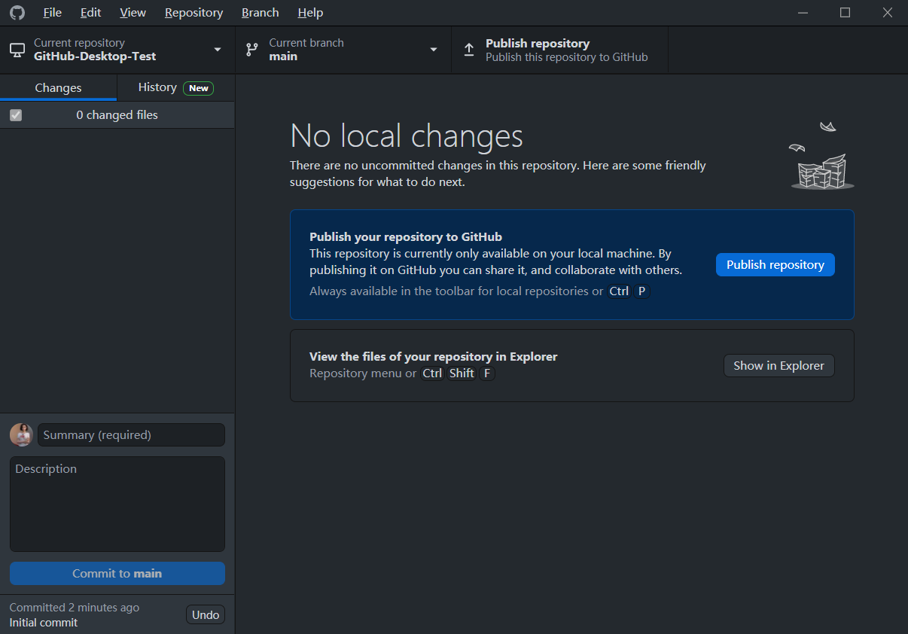

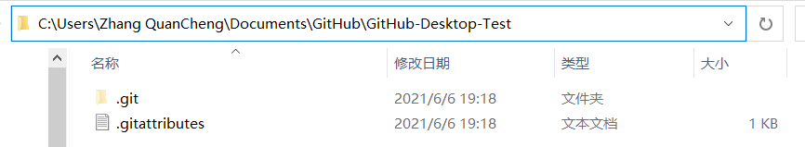

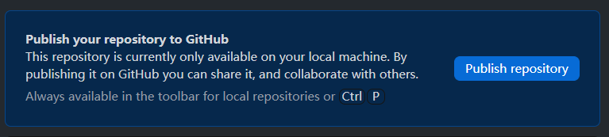

这里提醒我们，此repository只在此机器上可见，还未上传到GitHub，通过Publish repository

来发布我们的仓库

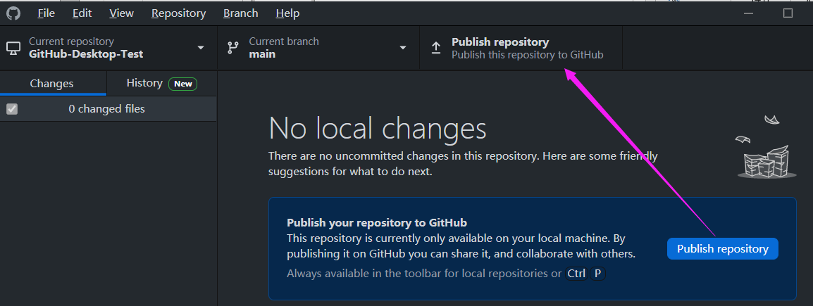

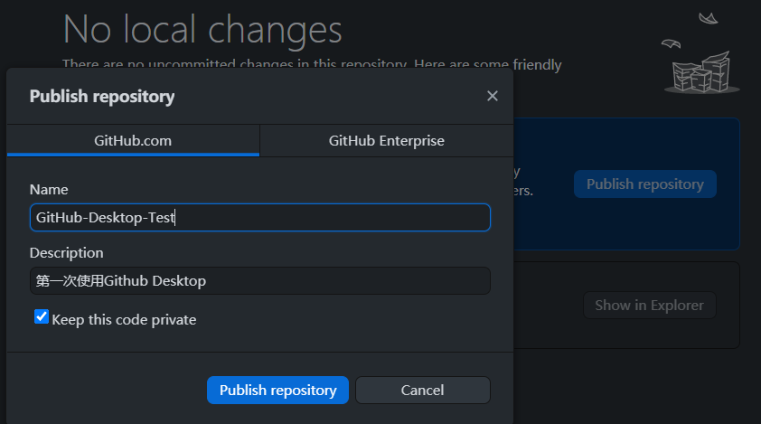

需要一会

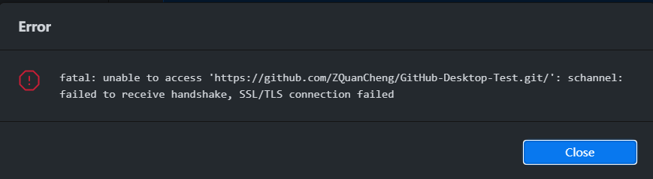

Close

重新Publish，成功了

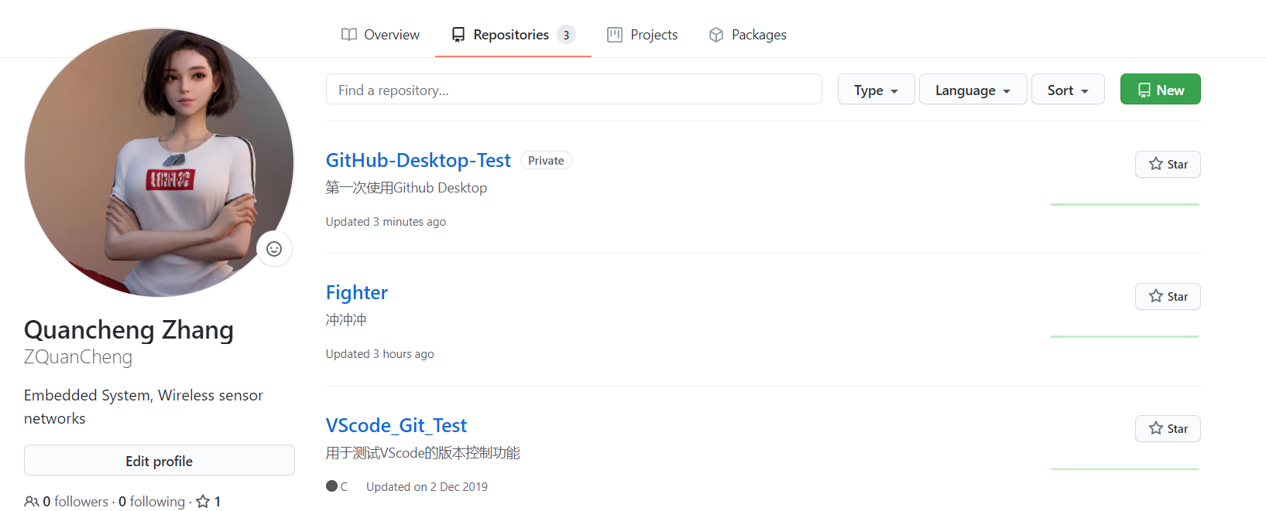

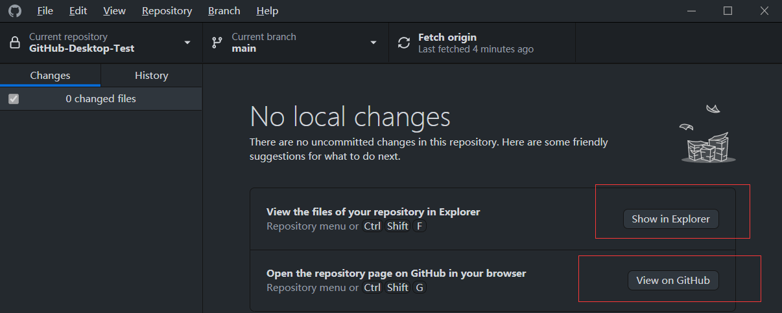

这里的Show in Explore，点击后会出现仓库所在路径

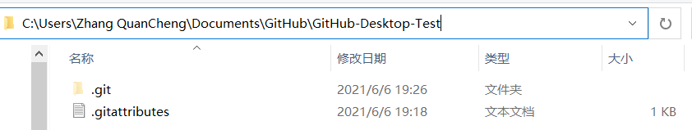

这里的View on Github，点击后会出现Github网页

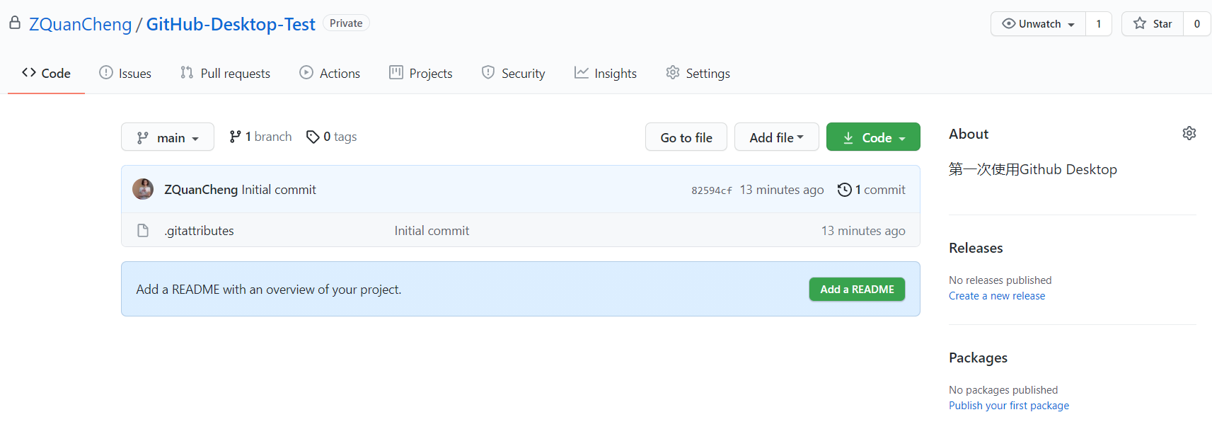

#### 2.2 在仓库中新建文件，并上传到Github

打开我们的本地路径（如果忘记也不要紧，点击Open in Explorer），在里面新建test.txt

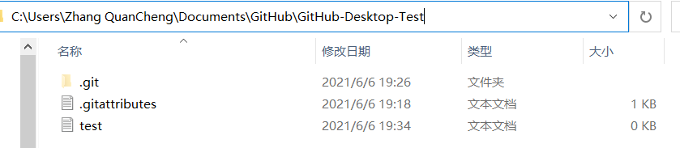

此时，打开客户端可以看到仓库对应的change选项有一个新消息：

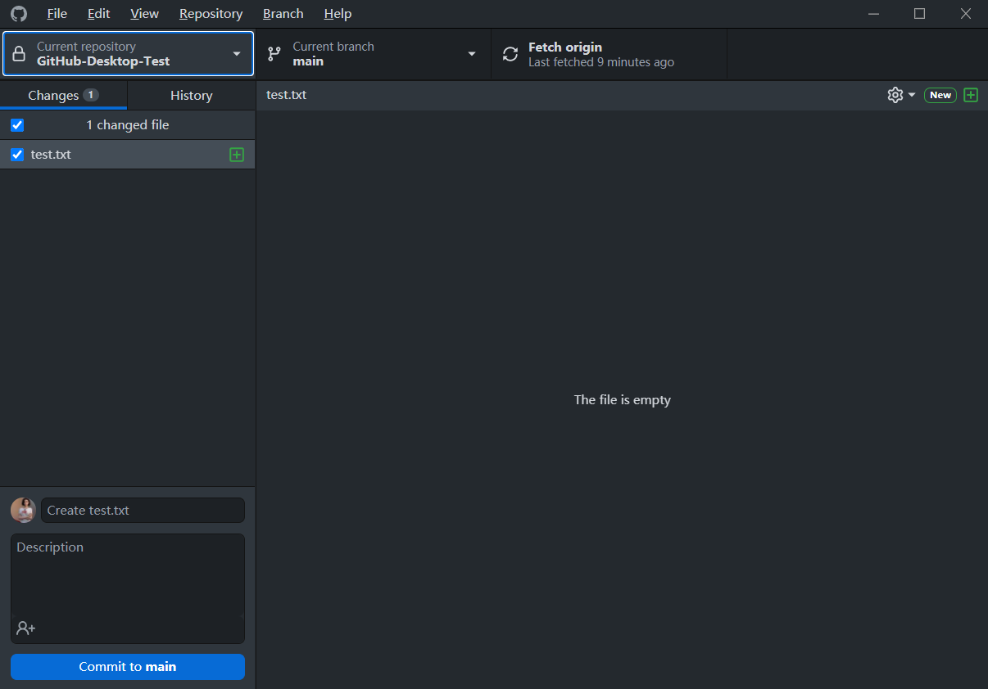

在客户端的下方填写相关描述，

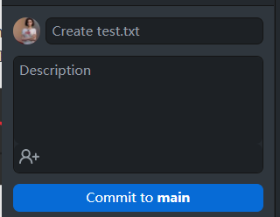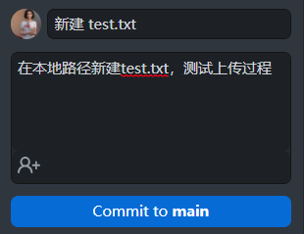

点击"Commit to main"进行提交，提交到main分支。

这步操作的意思的命令行语句是 git add test.txt

对于小白来说实际上就是让git这个软件准备处理test.txt这个东西

点击"Commit to main"只是让Github Desktop记录这次进行的改动，相当于一次游戏存档，

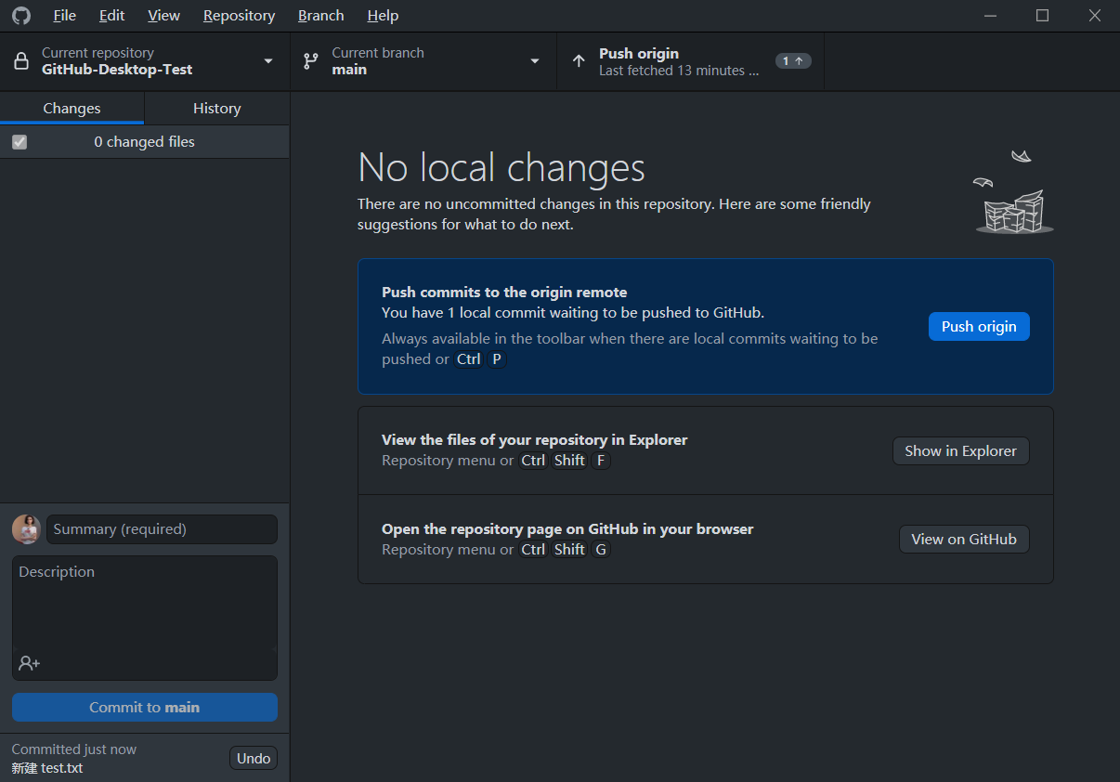

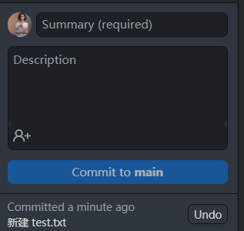

这里显示了上一次的提交（commit），还可以Undo（撤销）

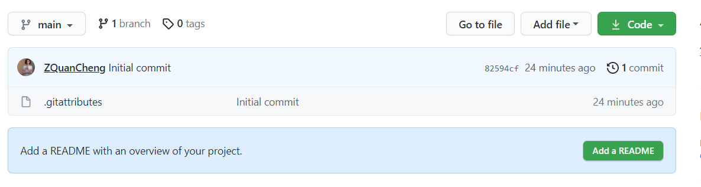

可以看到，这时还没有上传到Github

我们需要再一次Publish repository



这里显示了21min之前曾上传过一次

我们点击Push origin

相当于git push origin

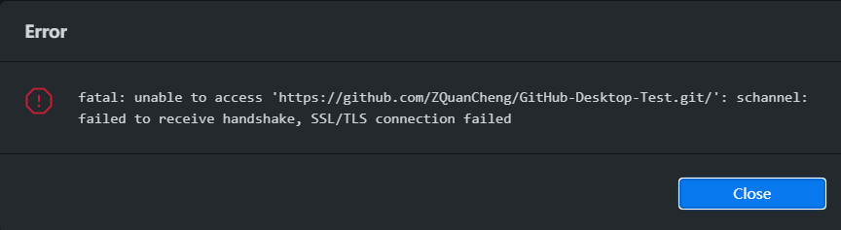

这时候我们网页上github也进不去，说明网络无法和github通信，用梯子也不太好使

多试几次



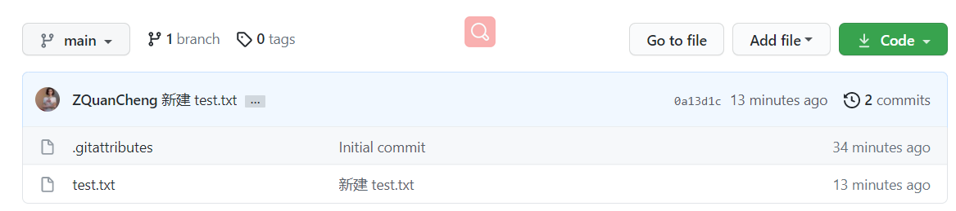

都有了

#### 2.3 文件有修改后，上传到Github

对一个仓库的每次改动，只要重复2个步骤即可。

在客户端的下方填写相关描述，点击"Commit to 分支名"进行提交

然后，点击Publish repository/Fetch origin

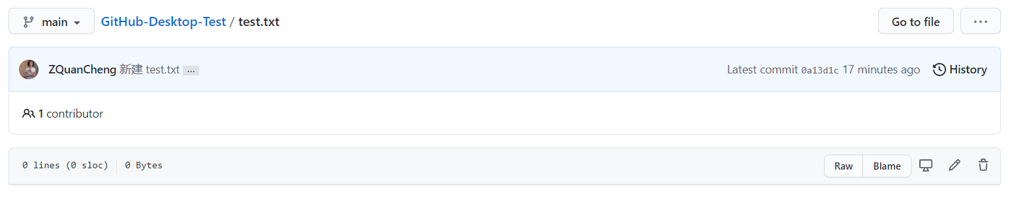我们向test.txt中添加内容

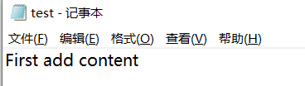 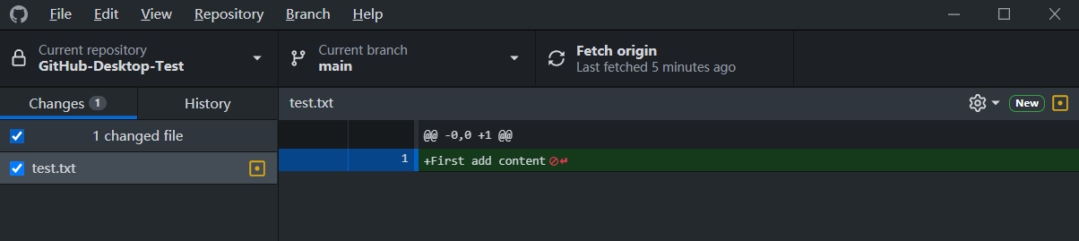

在客户端的下方填写相关描述，点击"Commit to 分支名"进行提交

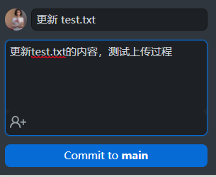

然后，点击Publish repository/Fetch origin/Push Origin

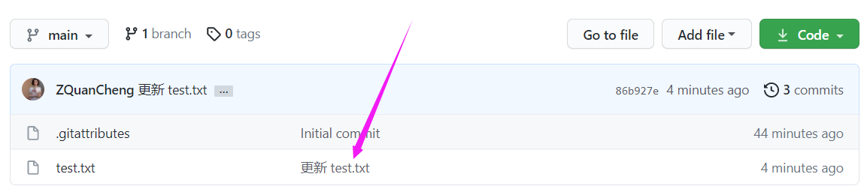

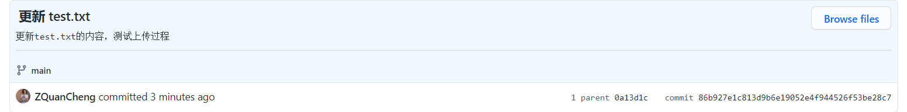

#### **恭喜，已经初步学会了git的基本功能**

#### 2.4 clone repository



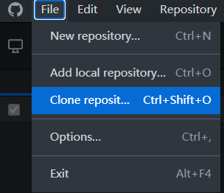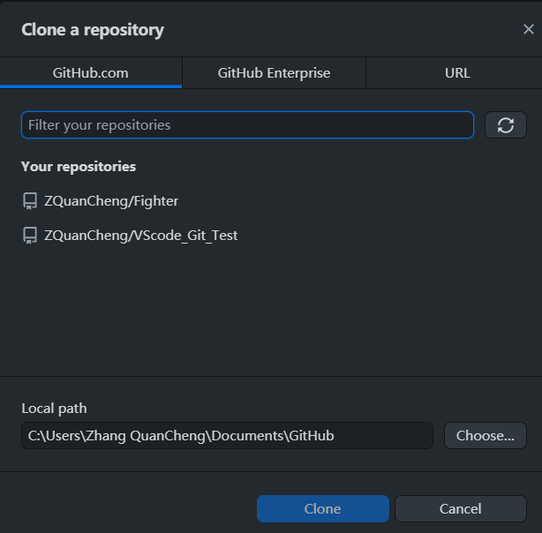

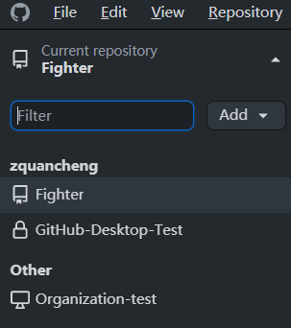

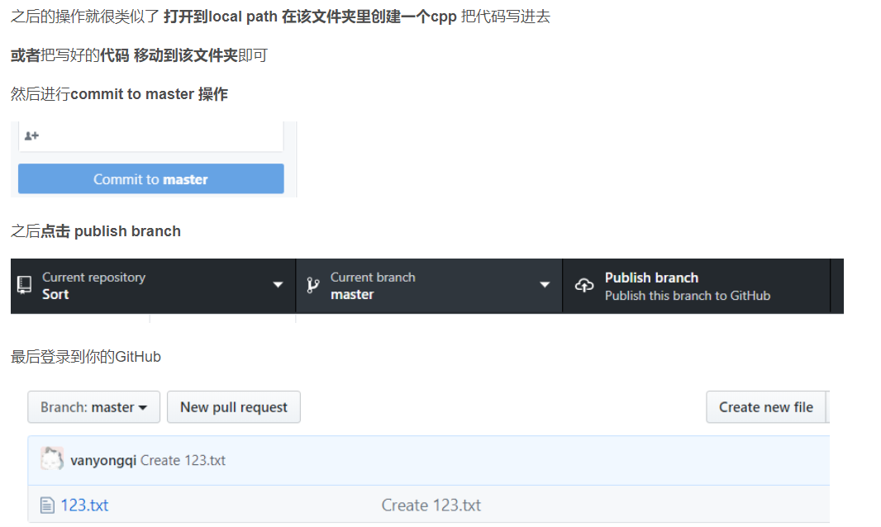

#### 2.5 删除GitHub主页的仓库

<https://blog.csdn.net/lililuni/article/details/83144090>

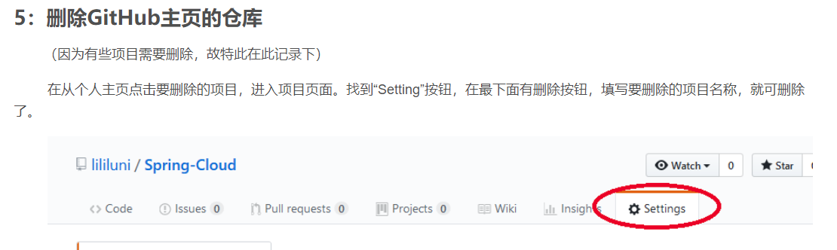

#### 将别人的项目添加到自己的仓库

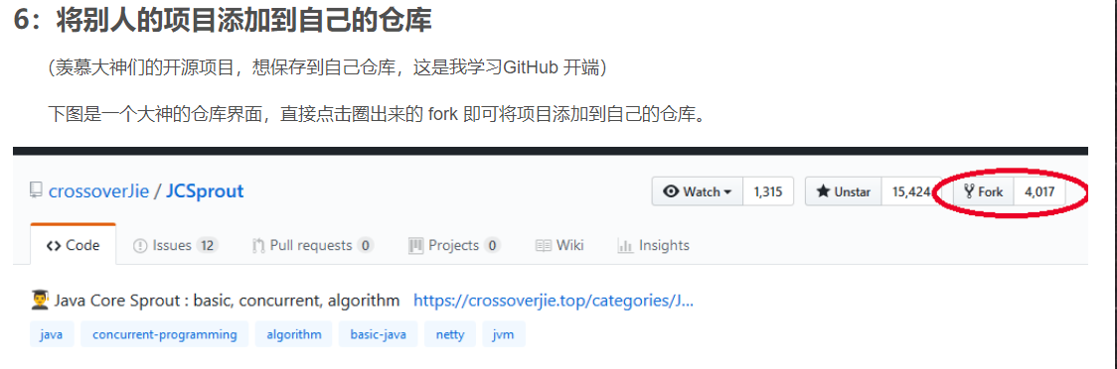

### 常见问题

#### 3.1 GitHub Desktop显示文件乱码

<https://blog.csdn.net/qq_41722524/article/details/86564317>

<https://www.cnblogs.com/yddzyy/p/7628037.html>

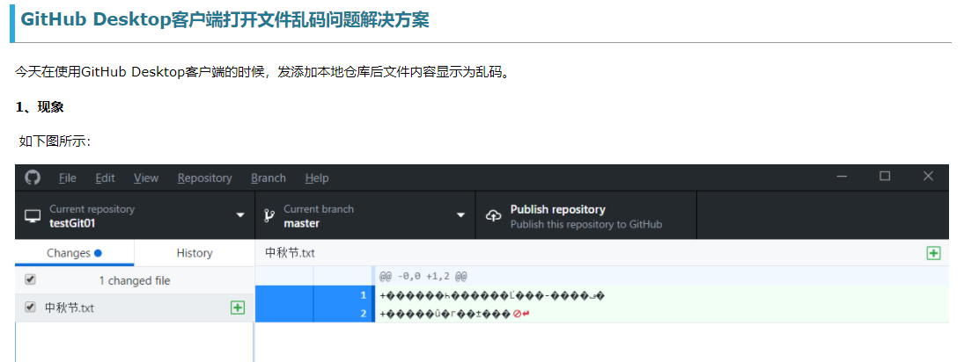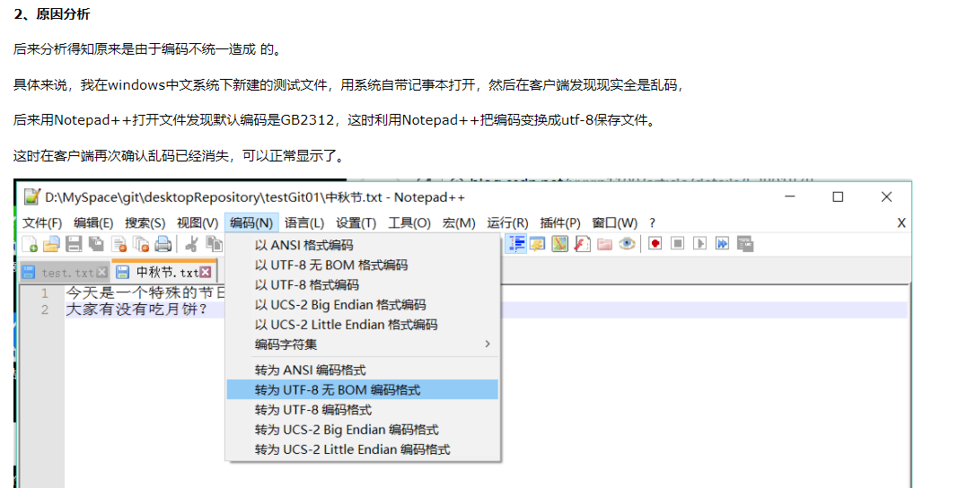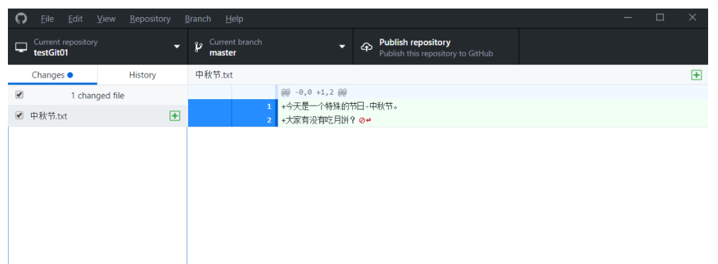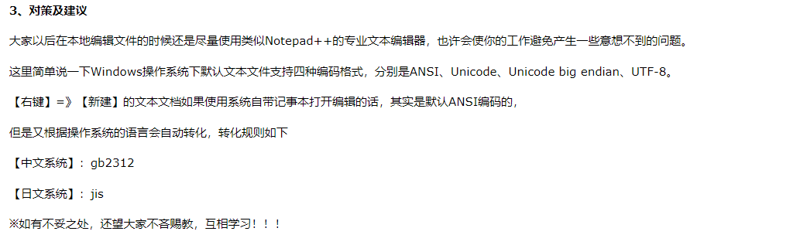

#### 3.2 疑问

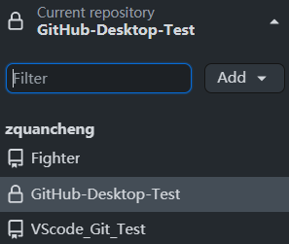

从网站clone下来和直接本地创建的仓库图标不同，各有什么含义

### 资料

## 实践

#### 需要上传的资料

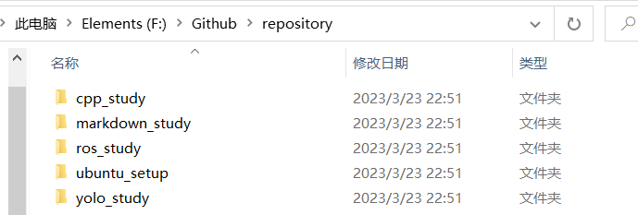

<https://blog.csdn.net/qq_41722524/article/details/86563040>

#### **在本地创建仓库**，并上传到Github

**file ->new repository**

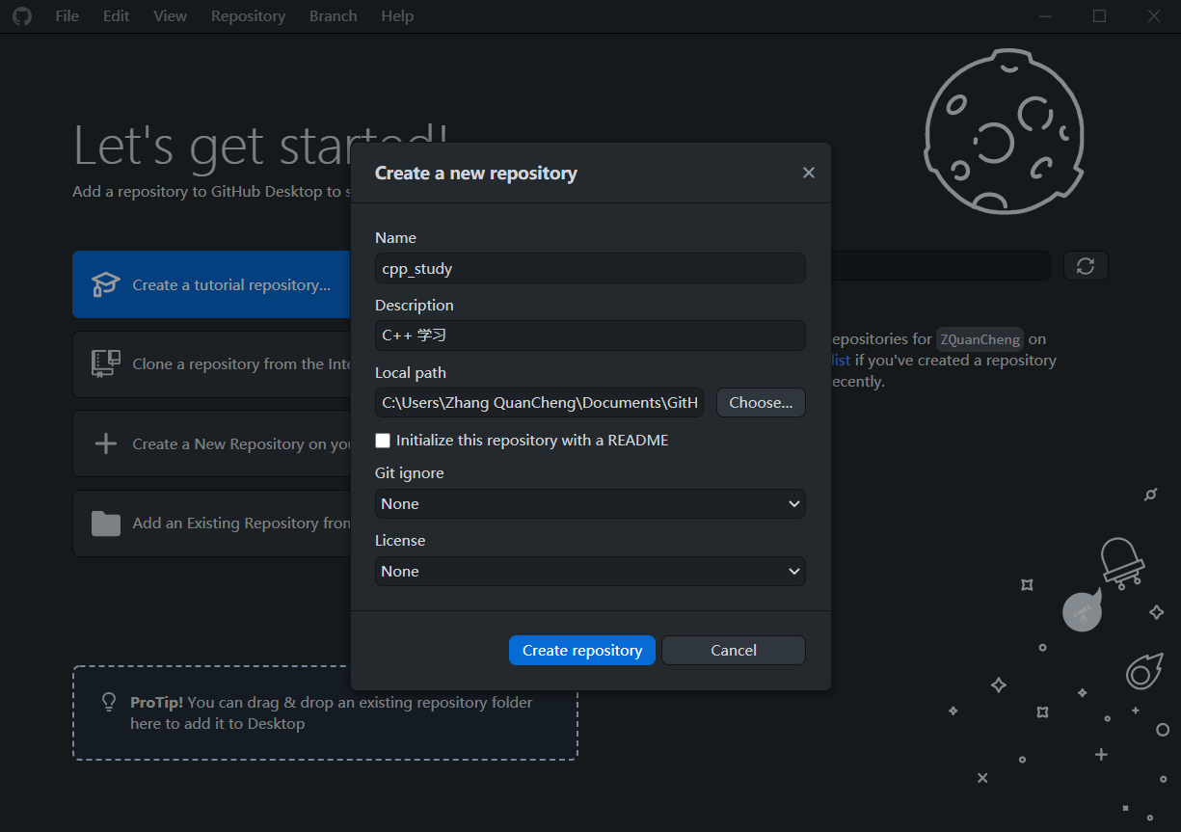

五个仓库，需要创建五次

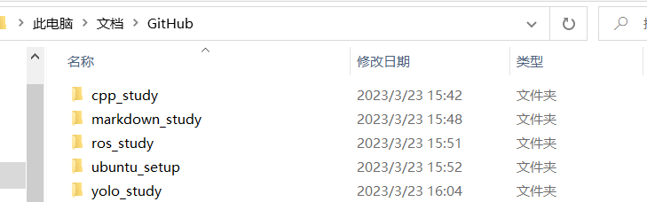 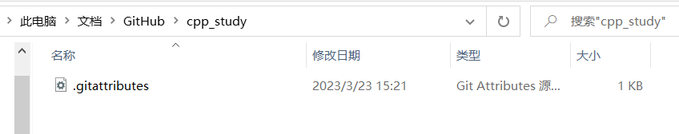

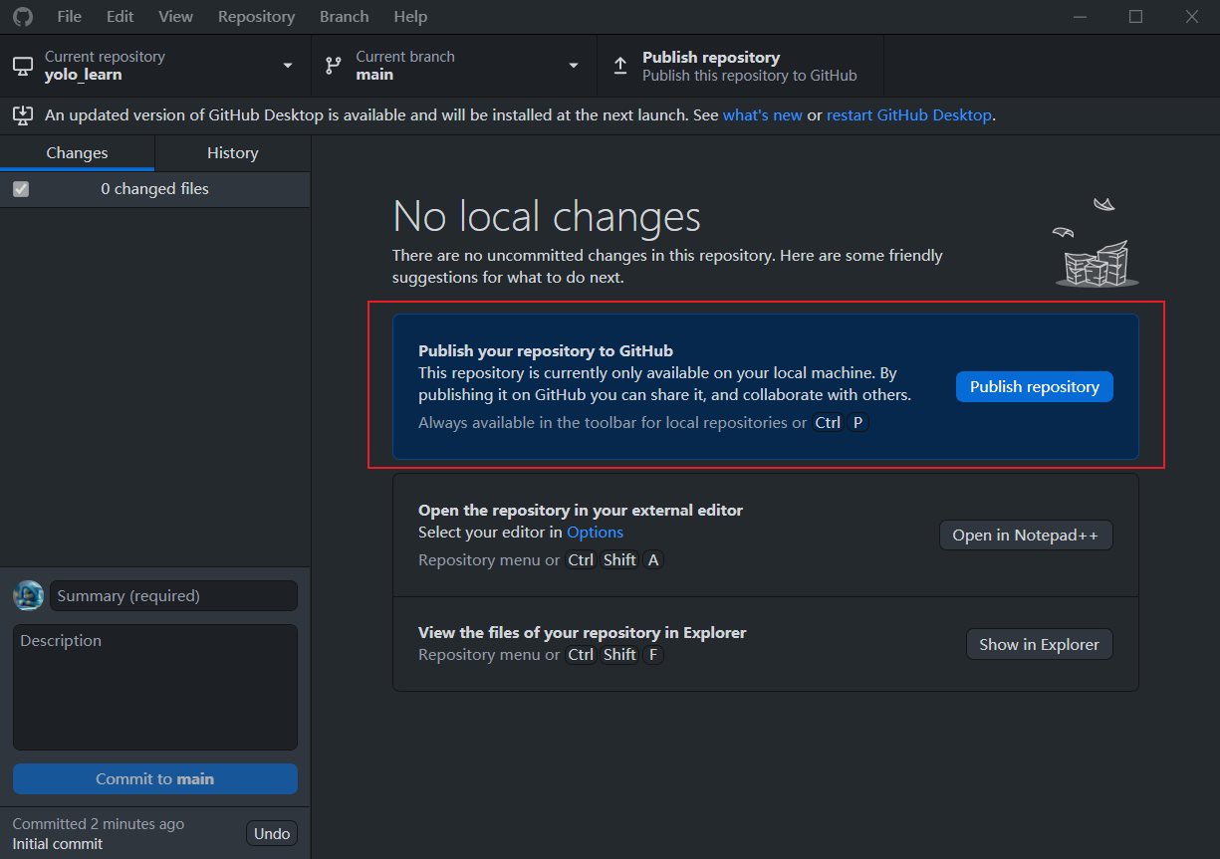

这里提醒我们，此repository只在此机器上可见，还未上传到GitHub，通过Publish repository

来发布我们的仓库

五个本地仓库，就需要上传五次

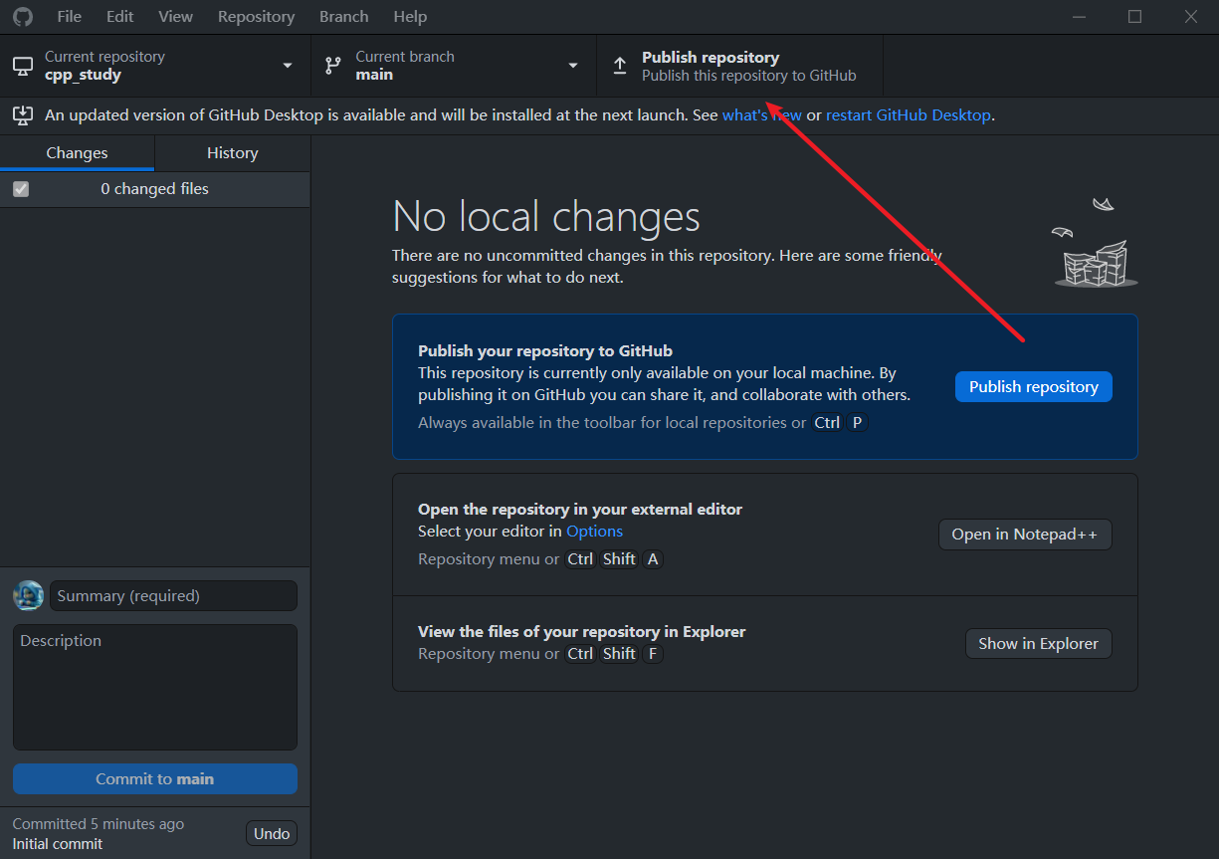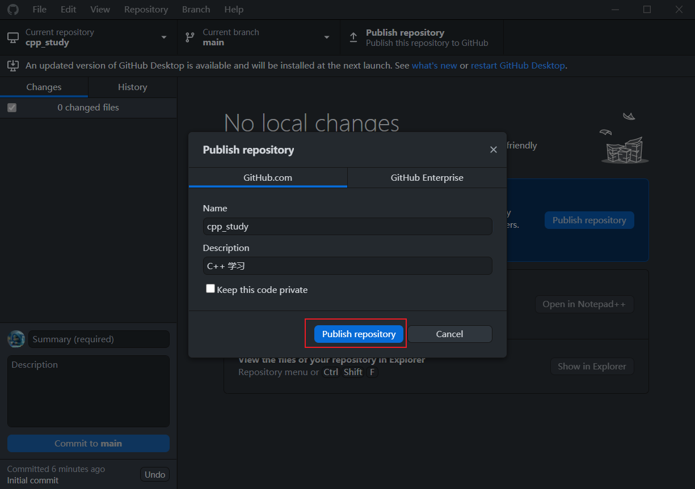

不要勾选private，大家都可以看到

若是报错，重新Publish

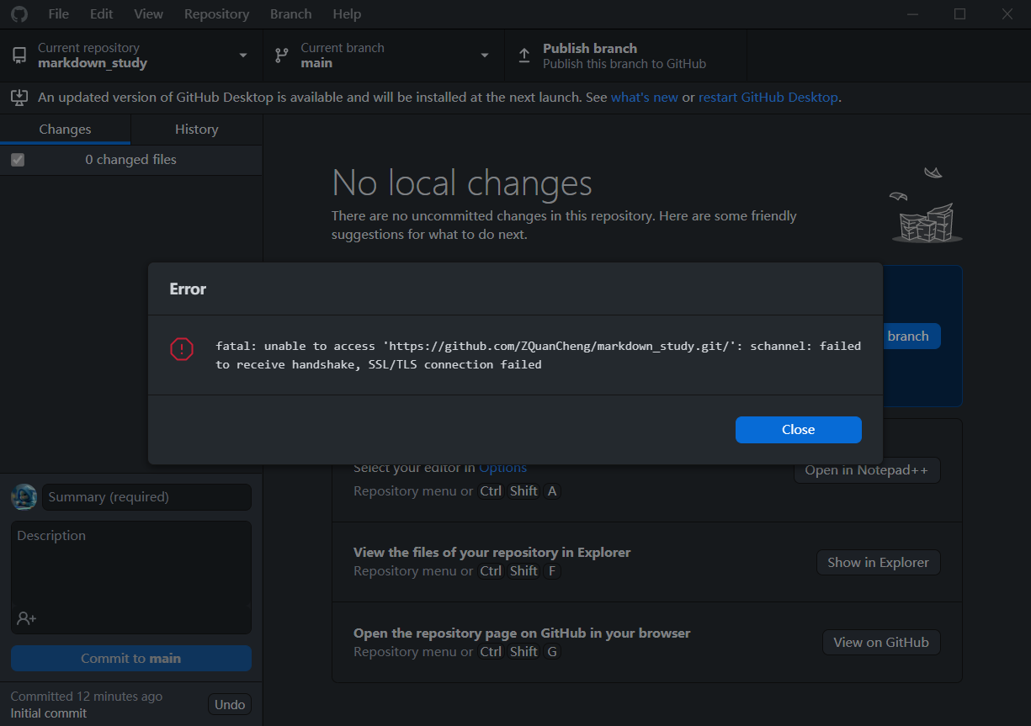

成功了

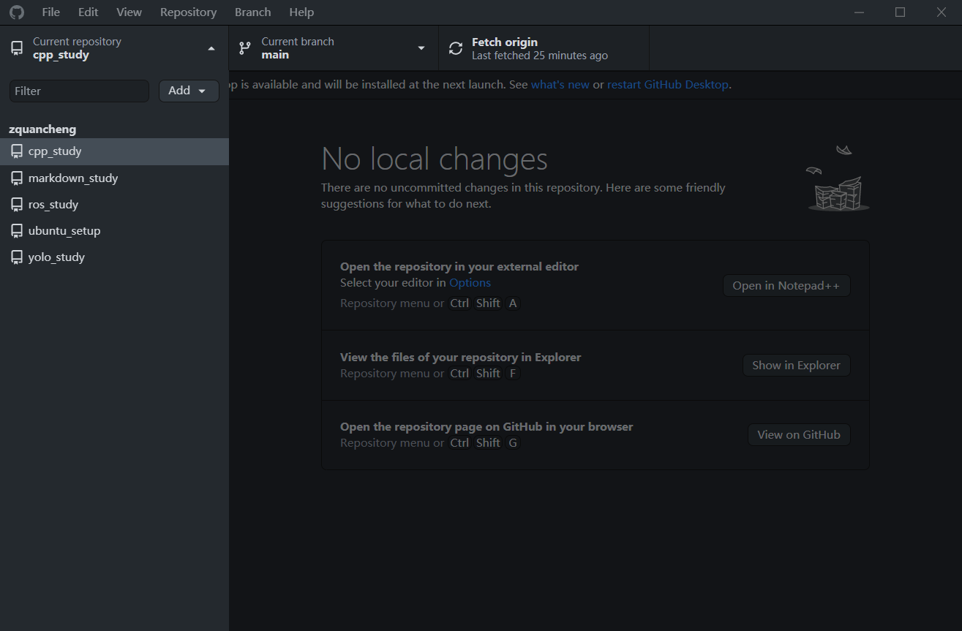

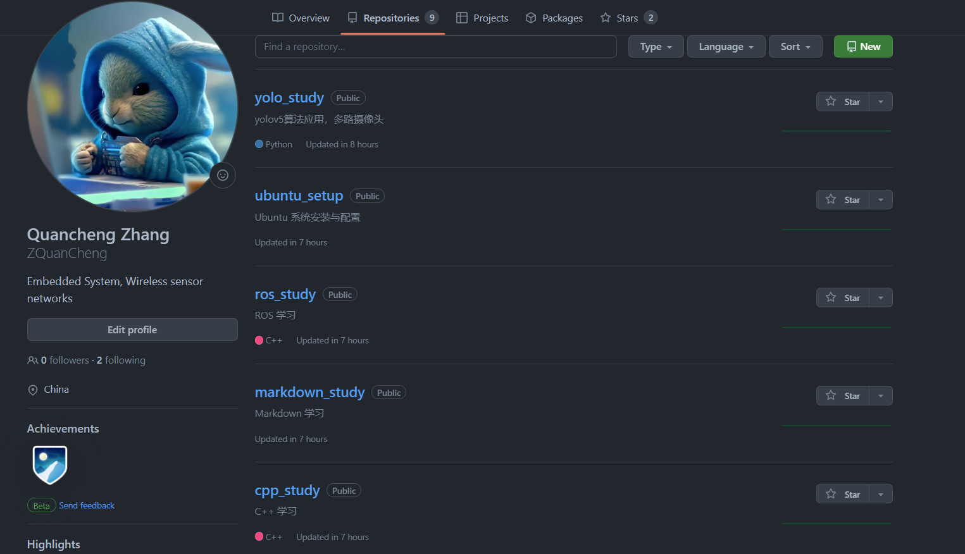

#### 放入文件到仓库中，并上传到Github

打开我们的本地路径（如果忘记也不要紧，点击Open in Explorer）

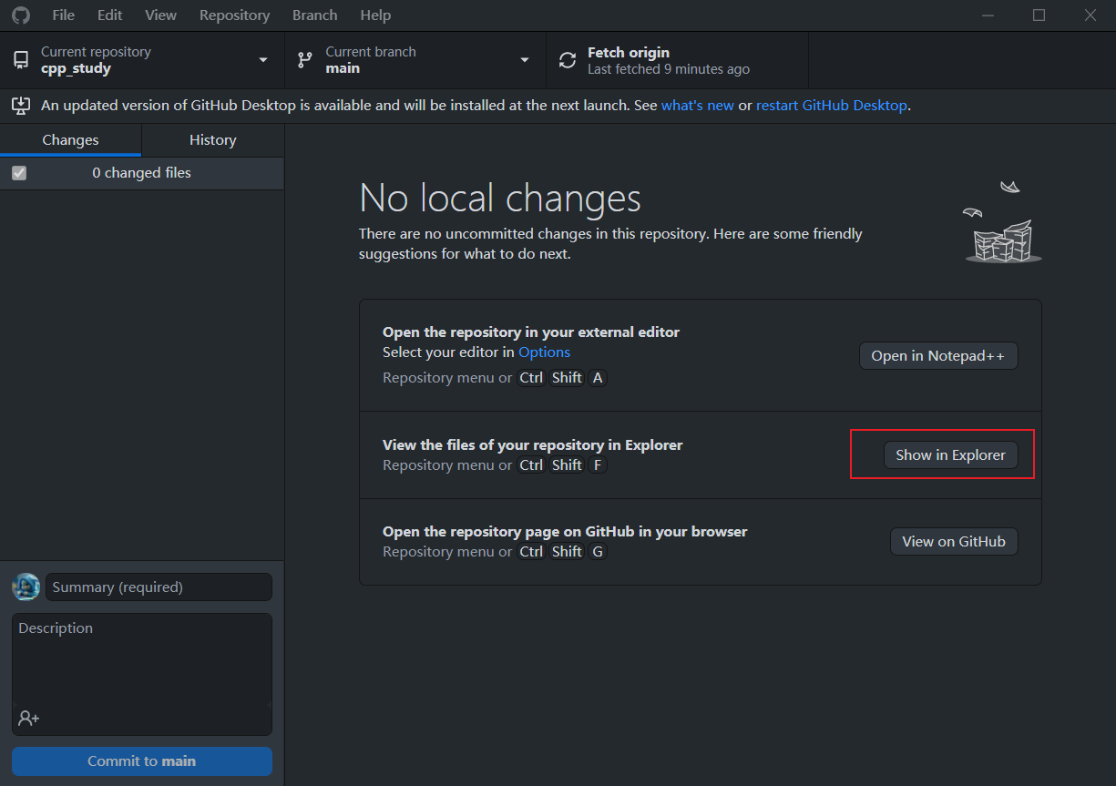

移动文件

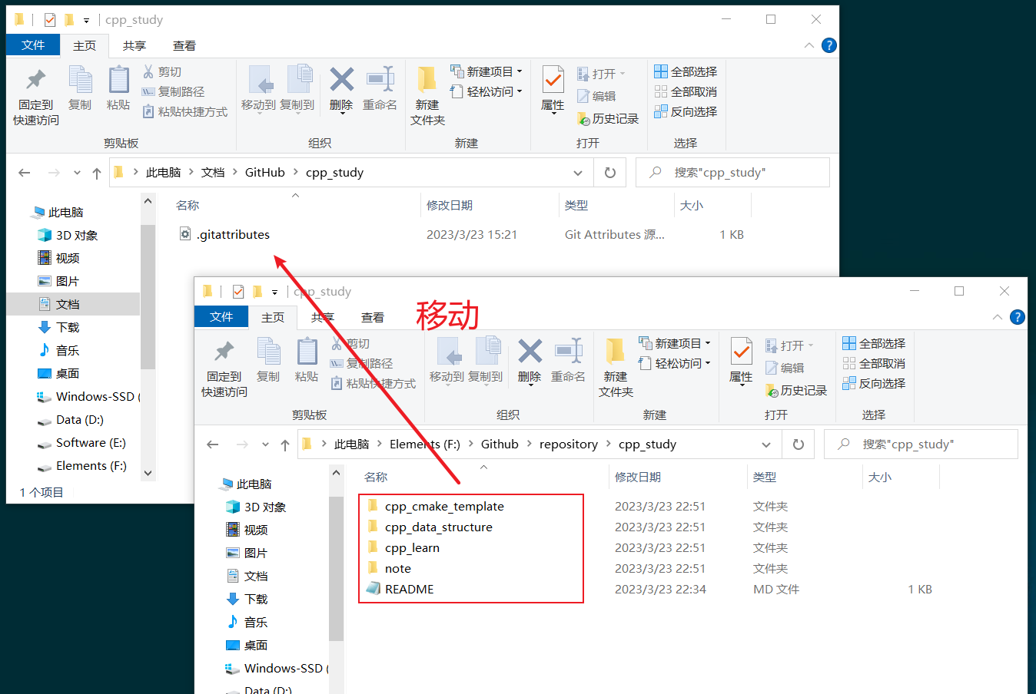

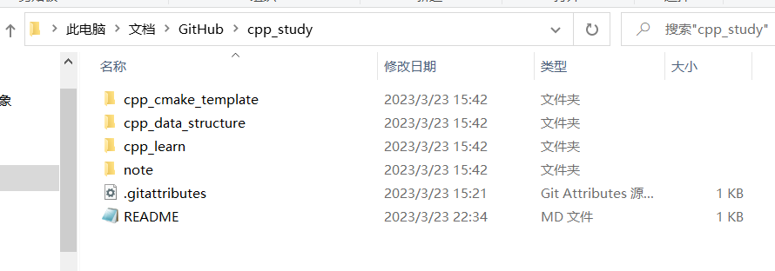

此时，打开客户端可以看到仓库对应的change选项有新消息：

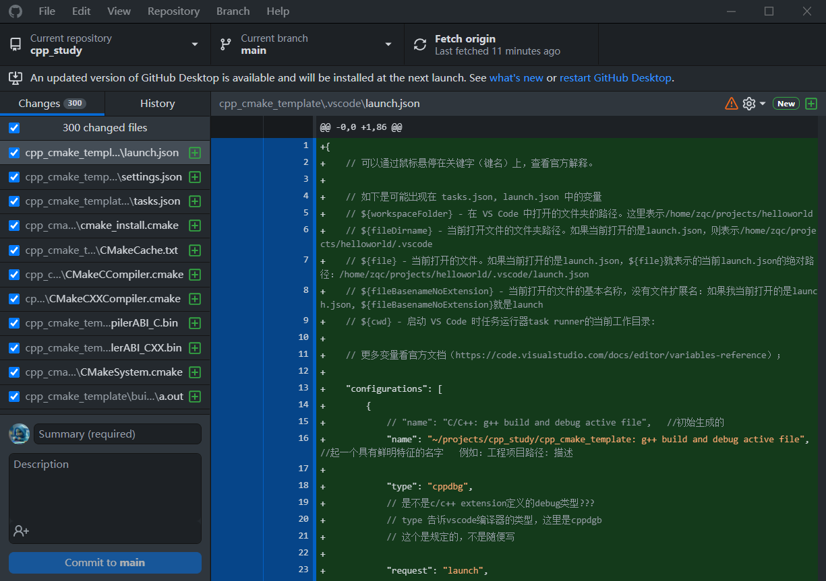

在客户端的下方填写相关描述，

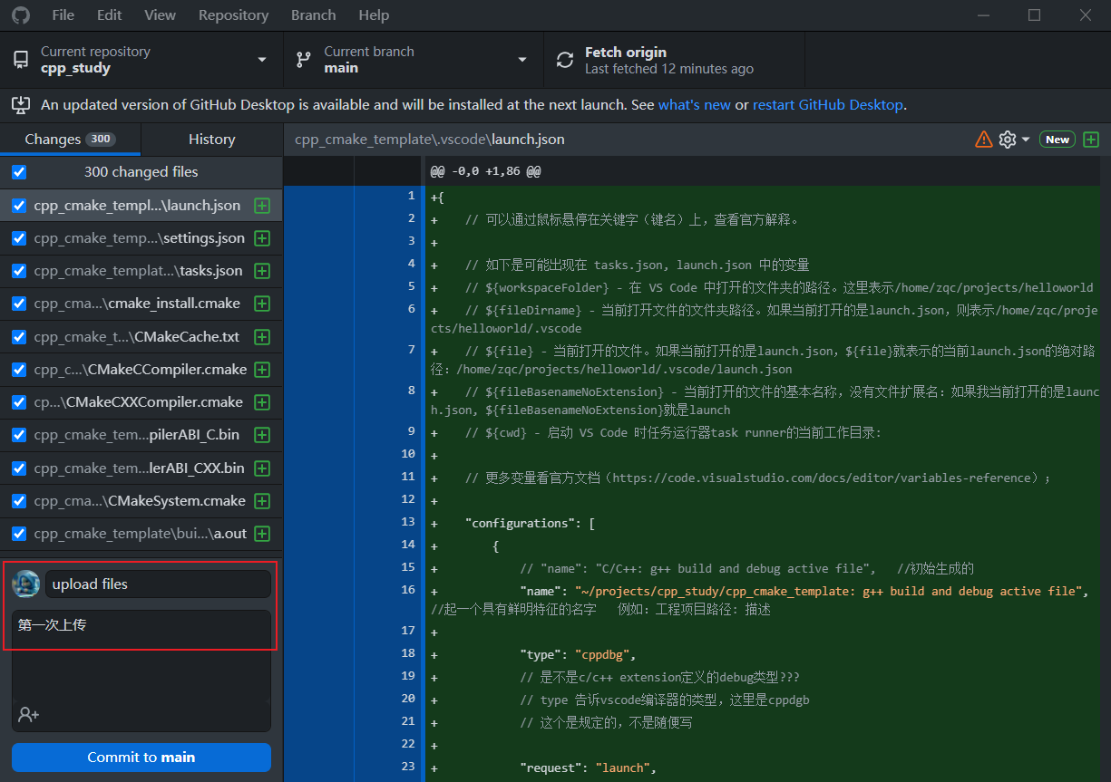

点击"Commit to main"进行提交，提交到main分支。

这步操作的意思的命令行语句是 git add xxx

对于小白来说实际上就是让git这个软件准备处理xxx这些东西

点击"Commit to main"只是让Github Desktop记录这次进行的改动，相当于一次游戏本地存档，还没上传到云端

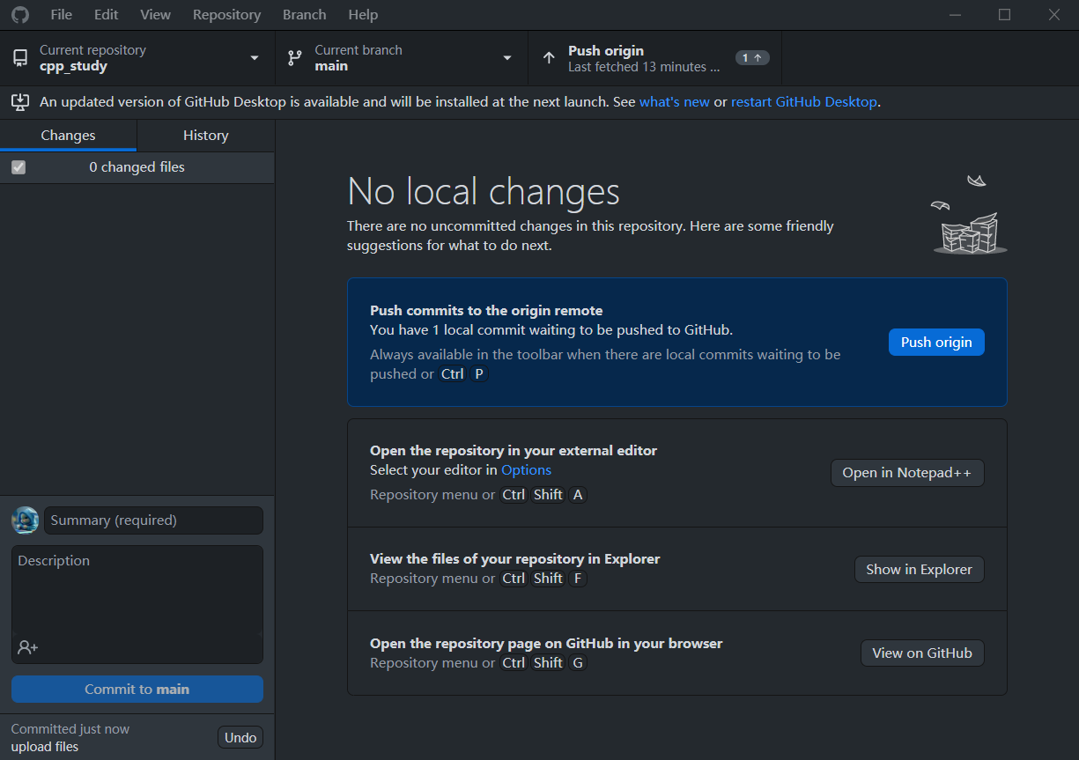

左下角显示了上一次的提交（commit），还可以Undo（撤销）

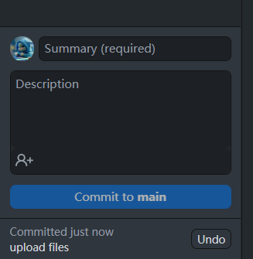

可以看到，这时还没有上传到Github

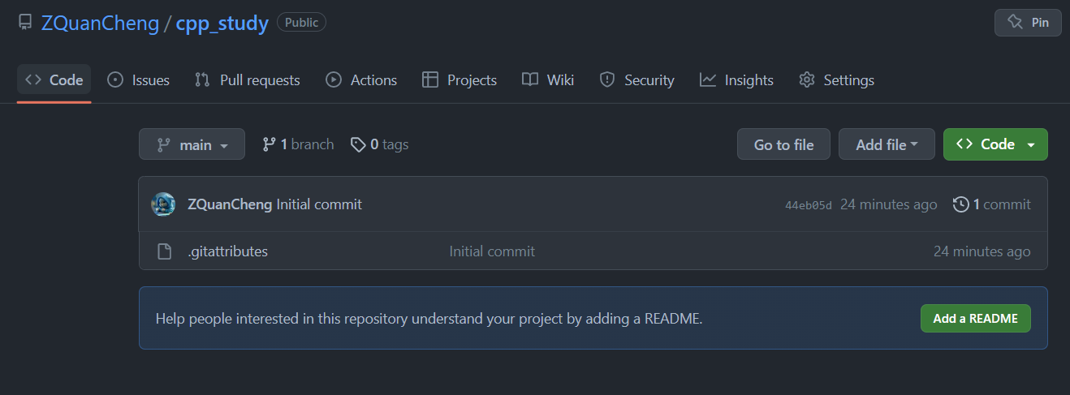

我们需要再一次Publish repository

这里显示了14min之前曾上传过一次

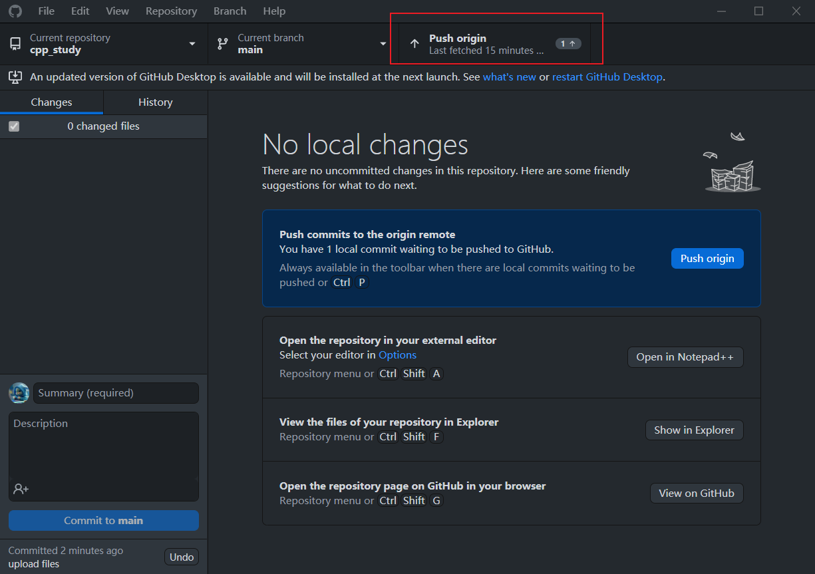

我们点击Push origin

相当于git push origin

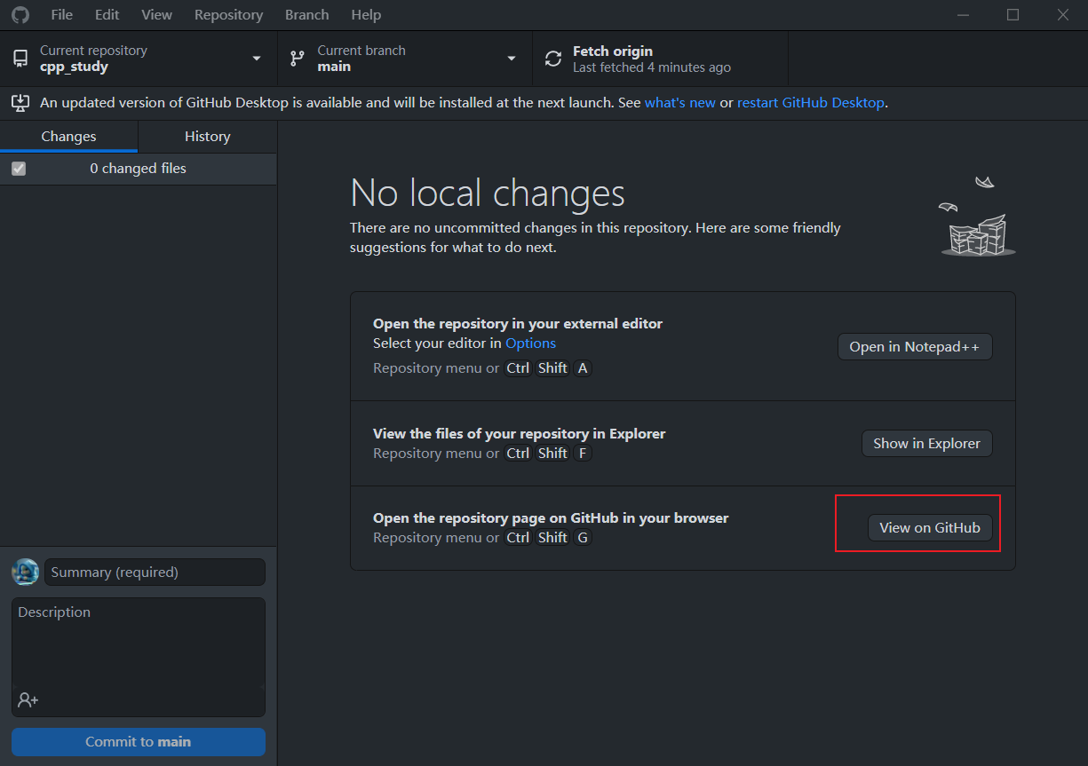

成功了

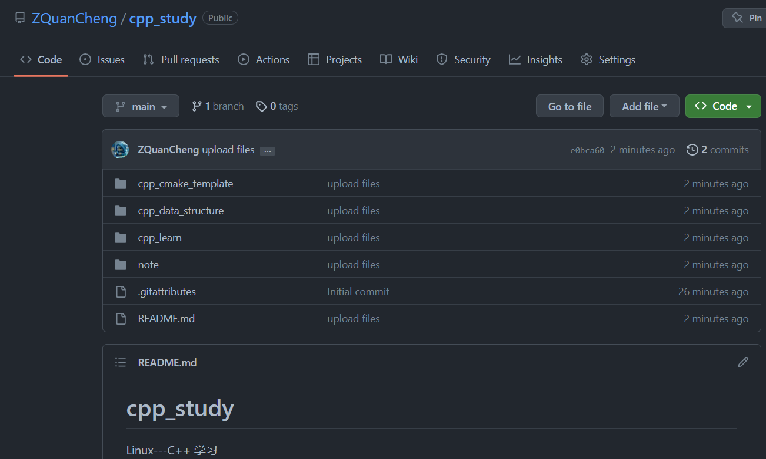

按照上述方法，把五个仓库的文件都上传

#### 文件有修改后，上传到Github

对一个仓库的每次改动，只要重复2个步骤即可。

* 在客户端的下方填写相关描述，点击"Commit to main "进行提交
* 然后，点击Publish repository（第一次创建仓库，上传到云端）/Fetch origin（云端更新，同步到本地）/Push Origin（本地更新，同步到云端）

#### **恭喜，已经初步学会了git的基本功能**

#### clone repository



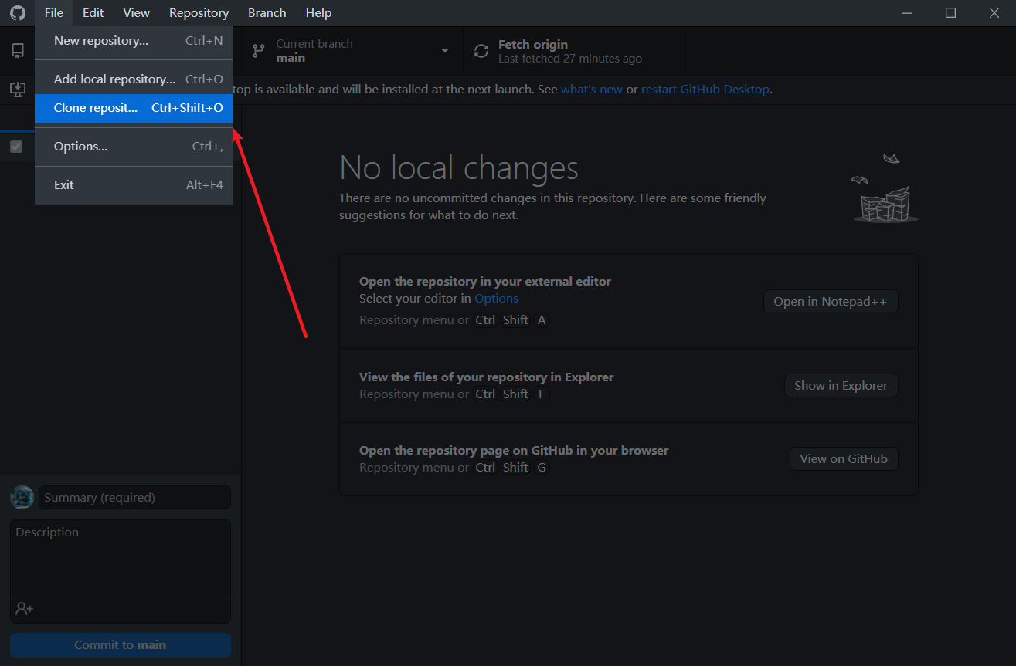

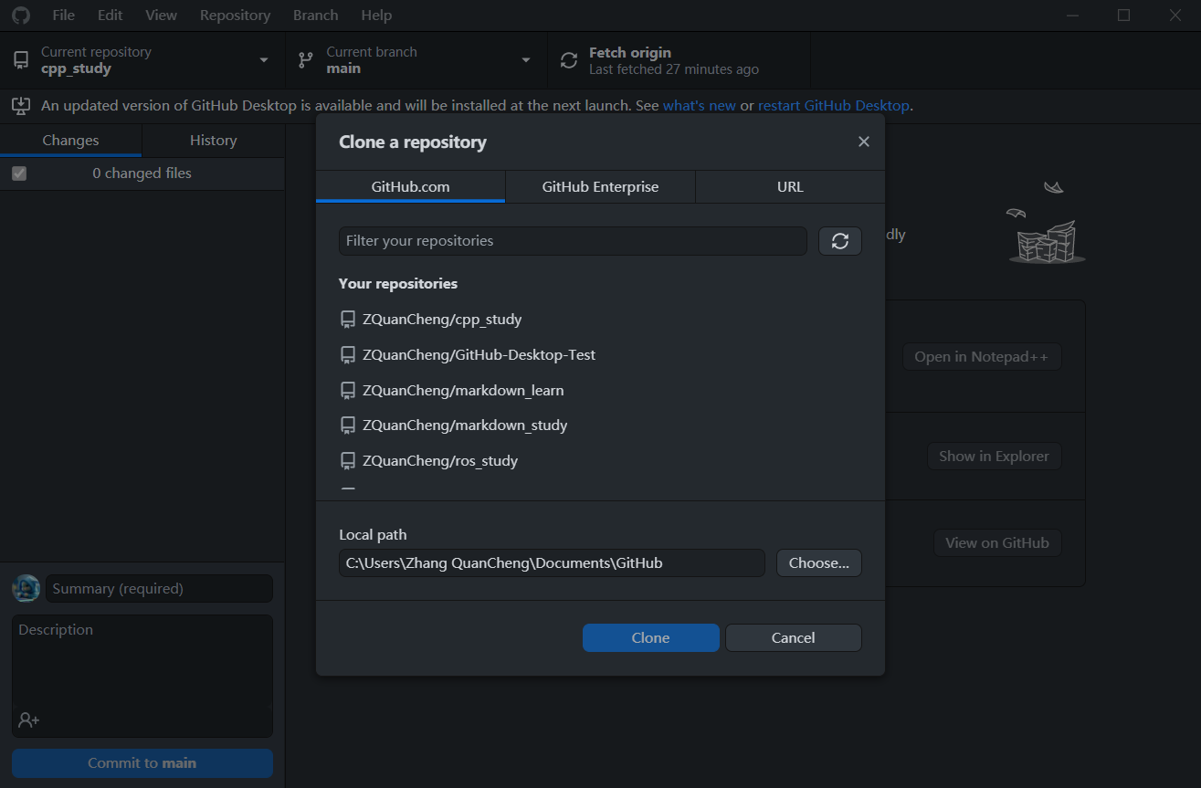

不能clone本地已有的仓库

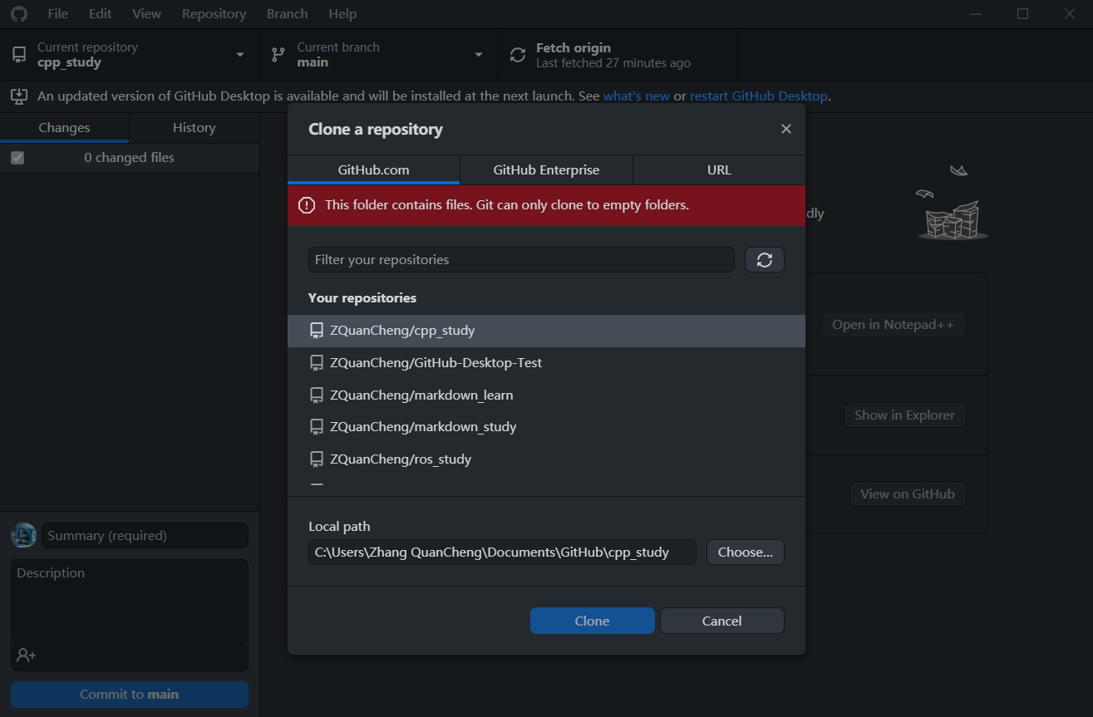

只能clone本地没有的

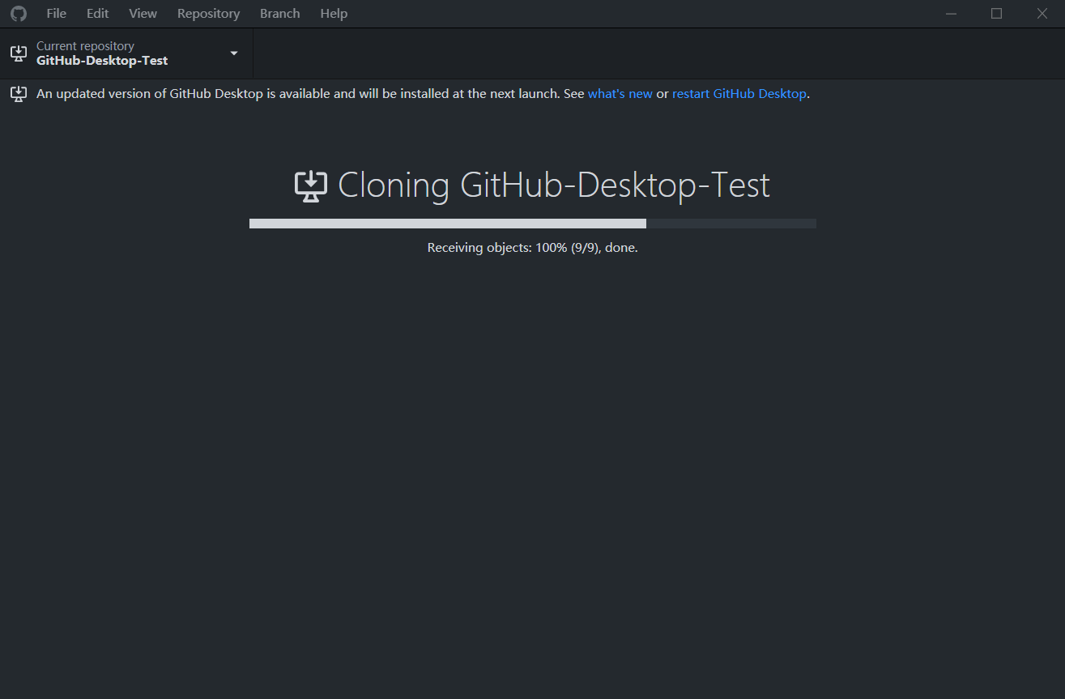

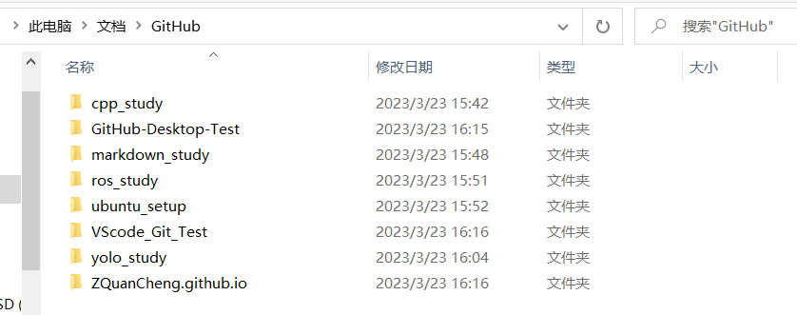

#### 如何删除GitHub主页的仓库

<https://blog.csdn.net/lililuni/article/details/83144090>

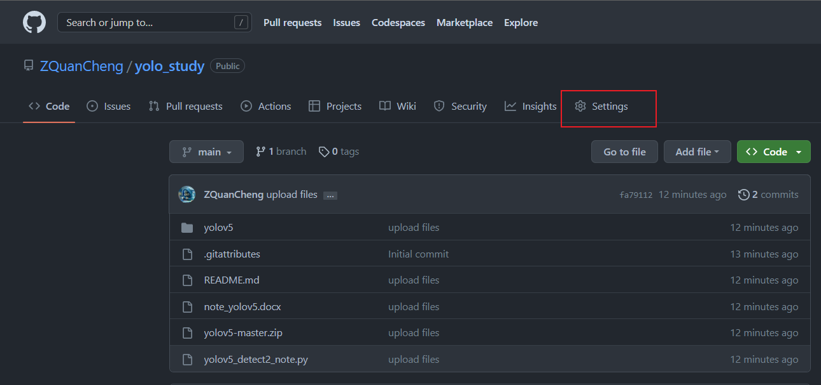

拉到最下面

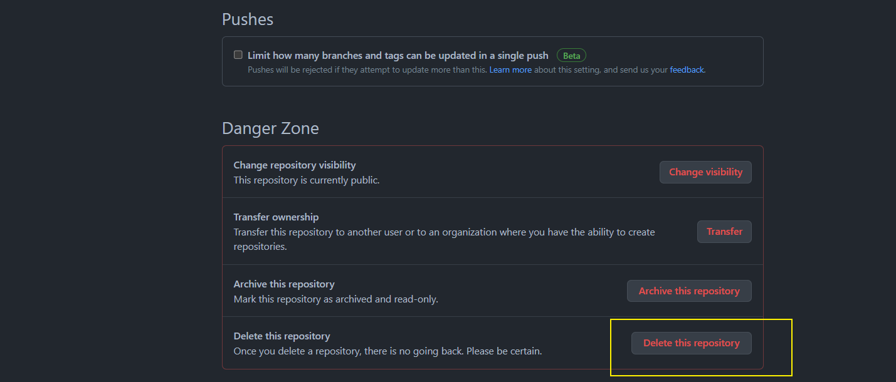

#### 将别人的项目添加到自己的仓库

